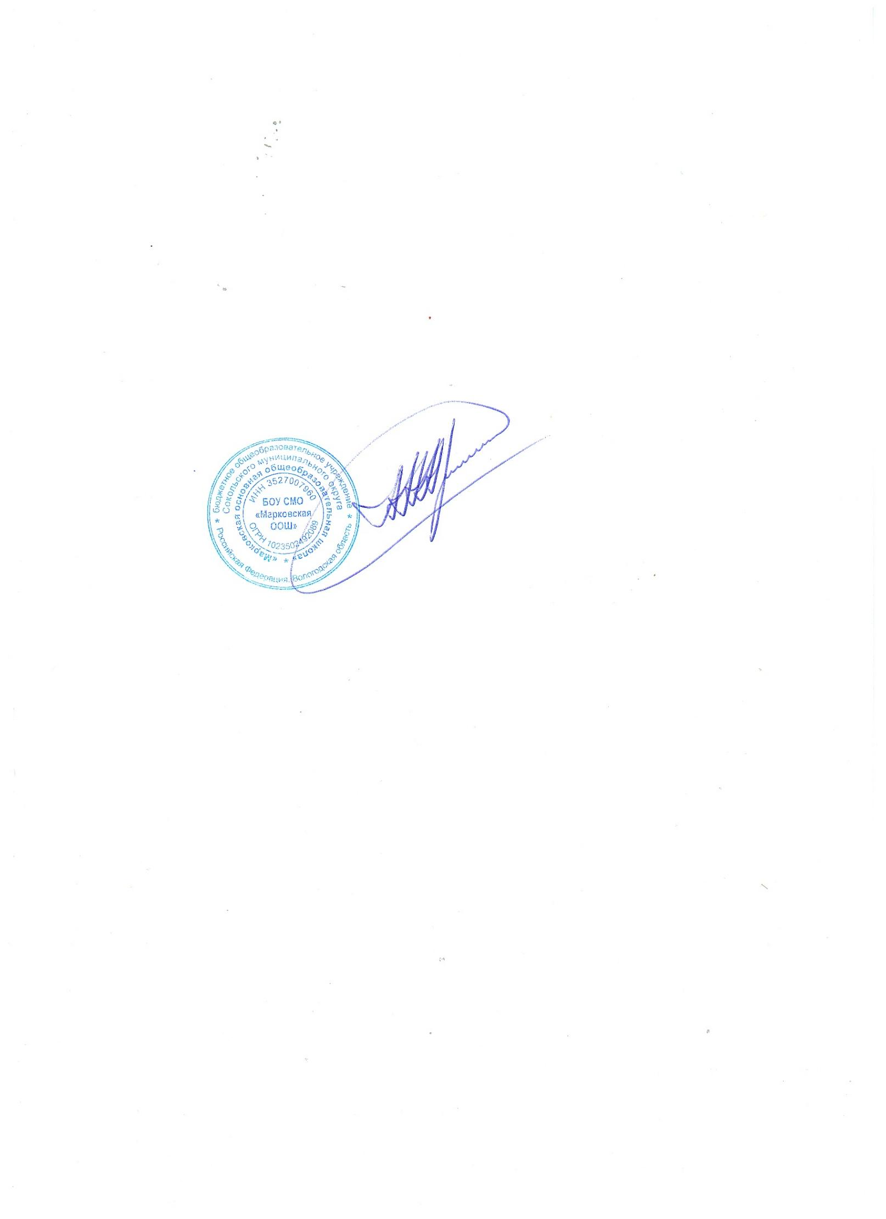Утверждено

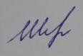приказом и.о. директора школы

Е.В. Шереметьева

№ 77 от 30.08.2023 г.

**Расписание уроков 1- 4 класс, 1 четверть 2023-2024 учебного года**

|  |  |  |  |  |
| --- | --- | --- | --- | --- |
|  | **1 класс** | **2 класс** | **3 класс** | **4 класс** |
| **Понедельник** | 1. Русский язык/Лит. Чтение 2. Математика 3. Окр. мир/ИЗО | 1. Лит. чтение 2. Математика 3. ИЗО 4. Русский язык 5. Окр. мир | 1. Лит. чтение 2. Технология 3. Математика 4. Русский язык 5. Окр. мир | 1.   1. Технология 2. Математика 3. Логопед 4. Русский язык 5. Лит. чтение |
| **Вторник** | 1. Русский язык/Лит. чтение 2. Математика 3. Физ.культура | 1. Русский язык 2. Математика 3. Физ.культура 4. Англ. язык 5. Лит. чтение | 1. Лит. чтение 2. Математика 3. Англ. язык 4. Русский язык 5. Физ.культура | 1.   1. Англ. язык 2. Математика 3. Русский язык 4. Физ.культура 5. Окр. мир |
| **Среда** | 1. Русский язык 2. Логика 3. Музыка | 1. Лит. чтение 2. Русский язык 3. Музыка 4. Логика | 1. Логика 2. ИЗО 3. Русский язык 4. Музыка | 1.   1. ИЗО 2. Русский язык 3. Музыка 4. Лит. чтение 5. ОРКСЭ |
| **Четверг** | 1. Русский язык/Лит. чтение 2. Матеамтика 3. Окр.мир/Технология | 1. Русский язык 2. Математика 3. Технология 4. Англ. язык 5. Окр. мир | 1. Лит. чтение 2. Математика 3. Англ. язык 4. Русский язык | 1.   1. Англ. язык 2. Математика 3. Русский язык 4. Лит. чтение 5. Окр. мир |
| **Пятница** | 1. Русский язык/Лит. чтение 2. Математика 3. Физ.культура | 1. Лит. чтение 2. Математика 3. Физ.культура 4. Русский язык | 1. Лит. чтение 2. Русский язык 3. Математика 4. Окр. мир 5. Физ.культура | 1.   1. Математика 2. Кружок 3. Физ.культура 4. Русский язык 5. Лит. чтение |

**\*По понедельникам в каждом классе - 1 урок - Разговоры о важном**